0.A
PŘÍPRAVNÁ TŘÍDA
Proč přípravná třída?
- Malý počet žáčků zaručuje maximální individuální přístup pedagoga.
- Dítě si přirozeným způsobem zvyká na reálné prostředí základní školy.
- Děti se neklasifikují. Jejich schopnosti a dovednosti jsou hodnoceny slovním způsobem.
- Vzdělávání probíhá na základě školního vzdělávacího programu.
- Docházka je bezplatná.

Jaké jsou funkce přípravné třídy?
- Příprava dítěte k bezproblémovému nástupu na základní vzdělávání.
- Principy chování ke spolužákům a vrstevníkům.
- Principy chování k pedagogům a ostatním dospělým.
- Vedení žáka k orientaci ve školním prostředí, prostředí ve společnosti a přírodě a nauce o vlastním zdraví.

Jaký je výchovný a vzdělávací obsah přípravné třídy ZŠ Kbely?
- Vytváření kulturně sociálních a hygienických návyků.
- Rozumová výchova (zejména oblast jazyková a komunikativní, oblast matematických představ a oblast rozvoje poznání)
- Hudební výchova.
- Výtvarná výchova.
- Pracovní výchova.
- Tělesná výchova.
Bez kterých pomůcek se neobejdeme?
- Aktovka/školní batoh
Pevná záda, široké kšandy na ramena, velikostí a tíhou přiměřená věku a postavě.

- Penál (ideální pevný, na zip)
2x obyčejná tužka (možno se zářezy na prsty „STABILO“ č.2, popřípadě širší tužky trojhranné či čtyřhranné – ideálně vyzkoušejte přímo v obchodě, co bude nejlépe dítěti sedět).
Silnější trojhranné základní pastelky „STABILO“, možno také se zářezy ořezané.
Ořezávátko vhodné i pro silné pastelky.
Guma
Nůžky kvalitní kulaté s ohledem na pravou stranu/levou stranu.
Lepidlo v tyčince.

- Šanon papírový + 2x papírové desky formátu A4

- Box na svačinu + láhev na pití s kvalitním uzávěrem

- Látkový ubrousek k rozložení při svačině

- Věci do tělocvičny
Tenisky se světlou podrážkou.
Tričko a tepláky, případně kraťasy.
Látková taška/sportovní pytel – pokud možno ne igelitový.
Vlastní švihadlo správné délky.

- Podsedák, případně malý vhodný polštářek na židli

- Papírové kapesníky, papírové utěrky, tekuté mýdlo

- Věci na výtvarnou výchovu
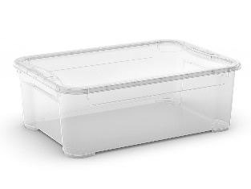
Vše uložené v plastovém boxu s víkem (rozměry cca 27 x 38 x 13 cm).
Starší tričko nebo zástěra
Sada štětců
Ubrus a podložku
Modelína
Hadřík
Kalíšek na vodu s uzávěrem proti rozlití
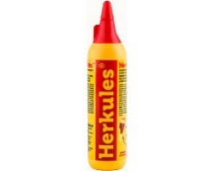
Voskovky
Vodové barvy (vodovky)
lepidlo HERKULES s horní ploškou na dávkování (130 g)

Jak budeme pracovat? (režim dne)
7:40 – 7:55 příchod do školy, odchod do třídy
7:55 – 8:00 příprava na vzdělávací činnost
8:00 – 8:15 komunikační kruh
8:15 – 8:45 skupinová či individuální práce
8:45 – 9:00 pohybové hry, relaxační cvičení
9:00 – 9:35 skupinová či individuální práce
9:35 – 10:00 sebeobsluha, hygiena, svačinka
10:00 – 10:45 spontánní hry, individuální činnost
10:45 – 11:40 vycházka nebo soutěžní hry dětí
11:40 odchod na oběd, po obědě odchod do školní družiny

